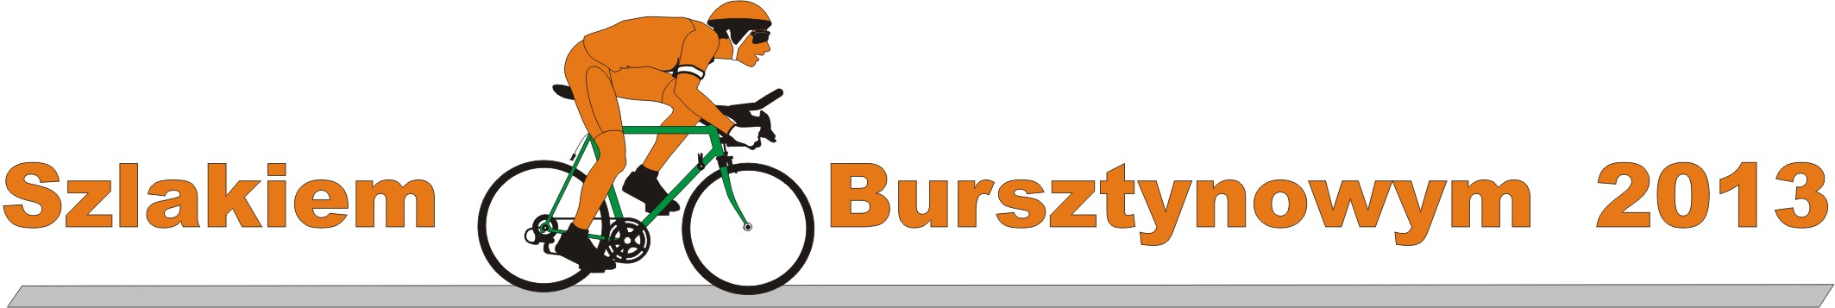

UTRUDNIENIA W RUCHU DROGOWYM

W dniu 14 kwietnia 2013 r. w czasie przejazdu kolumny Wyścigu po trasie IV Etapu XXVIII Ogólnopolskiego Wyścigu Kolarskiego „Szlakiem Bursztynowym Hellena Tour 2013” na poniższych odcinkach dróg nastąpią utrudnienia w ruchu drogowym :

Powiat Kaliski

na odcinku drogi wojewódzk. nr 449 Mączniki – Brzeziny, na drogach
powiatowych Brzeziny – Godziesze Wielkie – Chełmce – Trojanów – Opatówek ( ul. Zdrojowa )
ruch drogowy będzie chwilowo zatrzymywany
w czasie przejazdu kolarzy i kolumny Wyścigu w godz. 13.15 – 14.00

na odcinku drogi krajowej nr 12 Opatówek – Zduny – Kalisz
ruch drogowy będzie chwilowo zatrzymywany
w czasie przejazdu kolarzy i kolumny Wyścigu w godz. 13.50 – 14.10

Organizatorzy zwracają się z prośbą o dostosowanie się do poleceń służb zabezpieczenia Wyścigu, zachowanie szczególnej ostrożności w czasie przejazdu kolumny wyścigu i o zabezpieczenie zwierząt domowych przed wtargnięciem na jezdnie. Na trasach przejazdu kolarzy obowiązuje zakaz parkowania pojazdów. Przepraszamy za zaistniałe utrudnienia i zapraszamy na trasy wyścigów do oglądania zmagań polskich i zagranicznych kolarzy.

Komitet Organizacyjny Wyścigu

